Furkan Gönüllüleri Kardeşlerinin Yanında
“Kardeş olmanın bir bedeli vardır. O bedeli ödeyebiliyorsan gerçek kardeş olabilirsin. O bedeli ödemeyi göze alamayanlar kardeş olamazlar.”
Alparslan KUYTUL HOCAEFENDİ
Türkiye yakın tarihini okuyanlar, Furkan Hareketinin izzetli dik duruşuna, cesaretine, ne pahasına olursa olsun mazluma sahip çıkmasına, hakkın üstünlüğü için sonuna kadar mücadele etmesine şahit olacaktır. Furkan Hareketi iz bıraktı ardından gelen nesle… Onlara şerefli direnişi miras bırakacak Allah’ın izniyle…
ÖNCÜ NESİL EMNİYETİN ÖNÜNDE KARDEŞLERİNİ YALNIZ BIRAKMADI
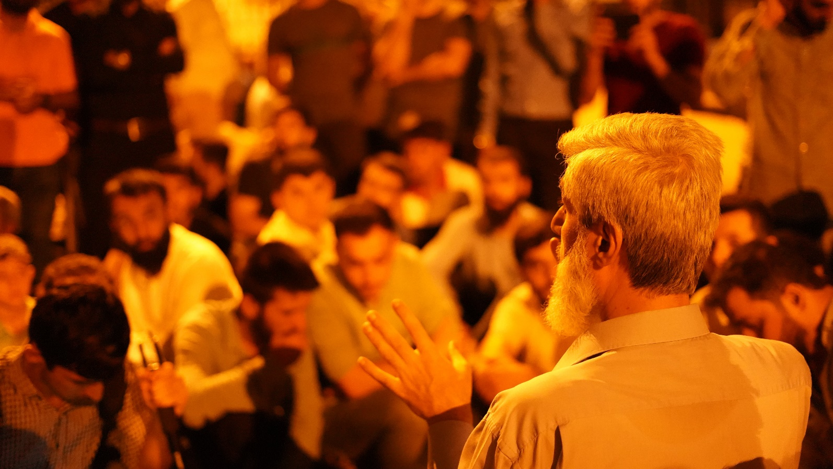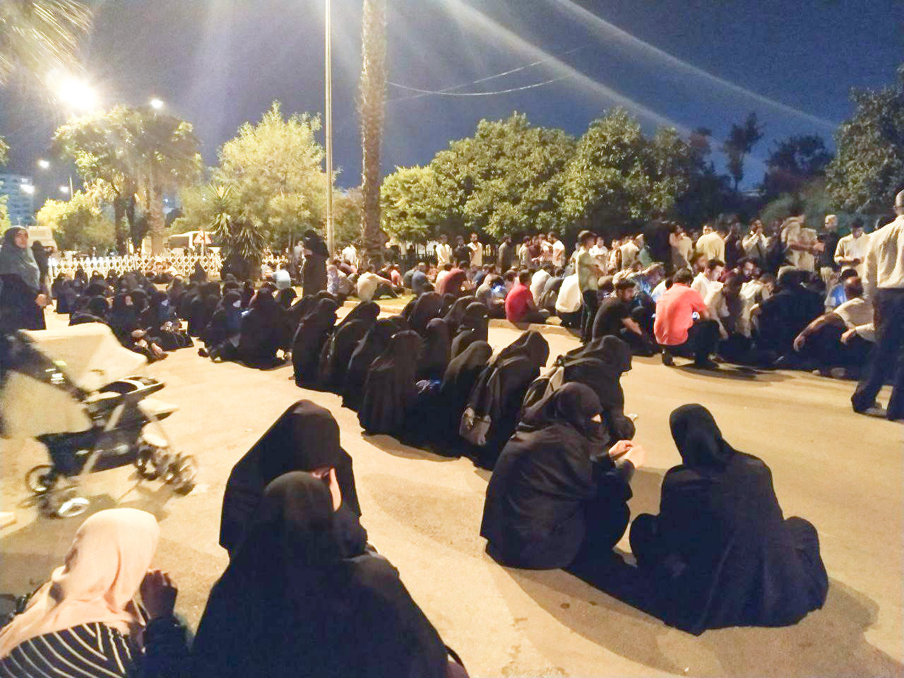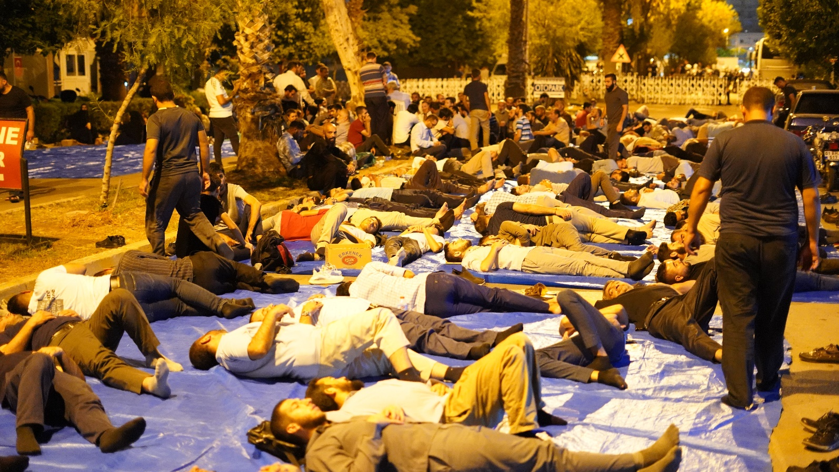
4 günlük gözaltı sürecinde kardeşlerini bir an olsun yalnız bırakmayan Muhterem Alparslan Kuytul Hocaefendi ve yüzlerce Furkan gönüllüsü kadınıyla, erkeğiyle, genciyle yaşlısıyla birbirlerine kenetlenerek gece gündüz adalet bekleyişi gerçekleştirdiler ve Adana Emniyeti önündeki bekleyişlerini kararlıkla sürdürdüler. Kardeşliğin, iman bağıyla birbirine kenetlenmenin, kardeşi için sıkıntıya katlanmanın ne demek olduğunu görmek isteyenler Furkan Gönüllülerinin o günkü yaşadıklarına bakmalılar.
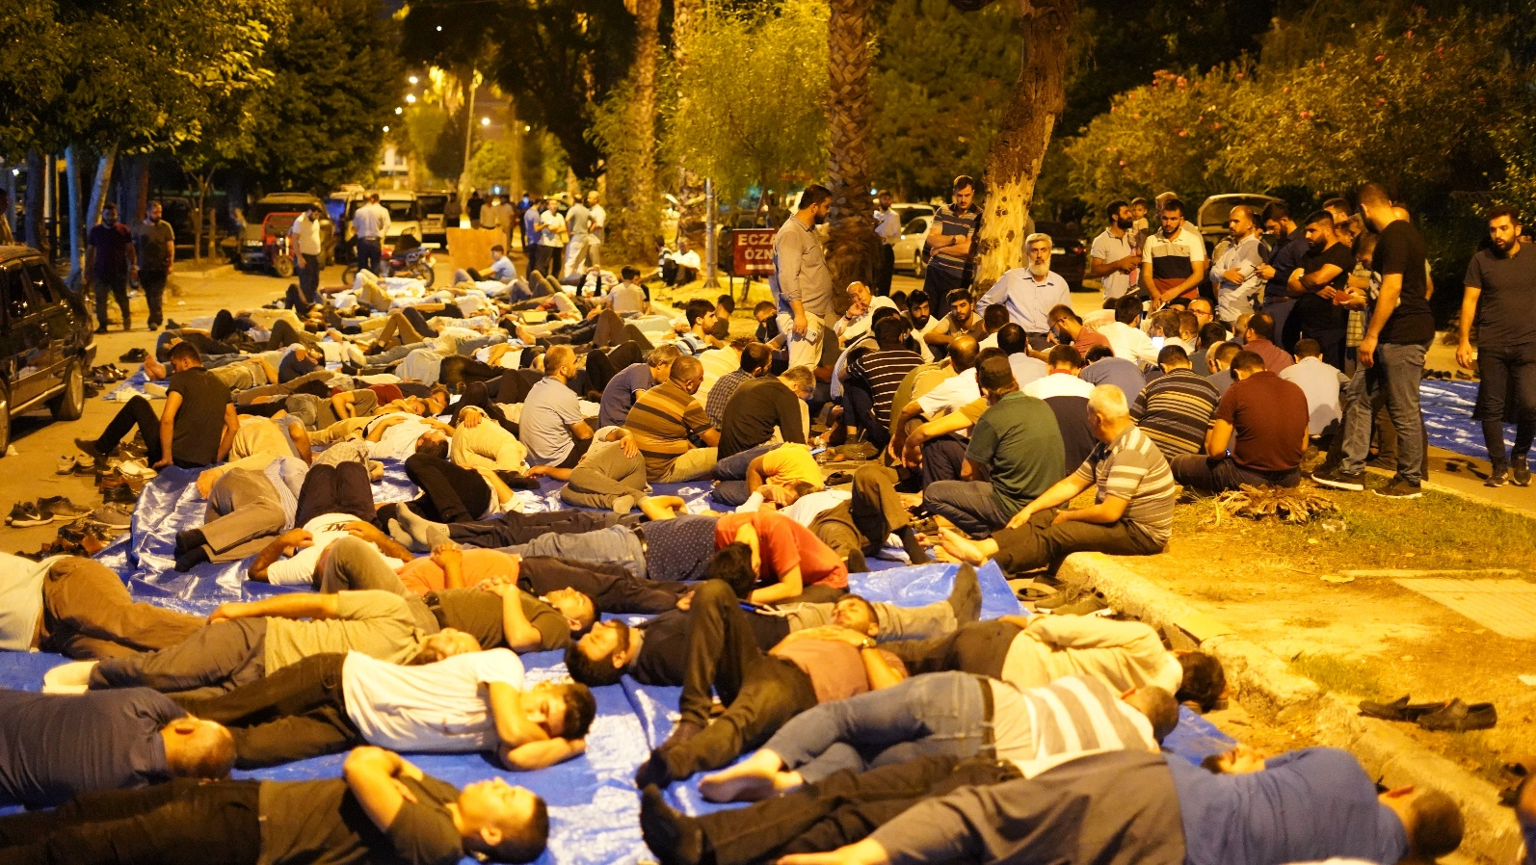
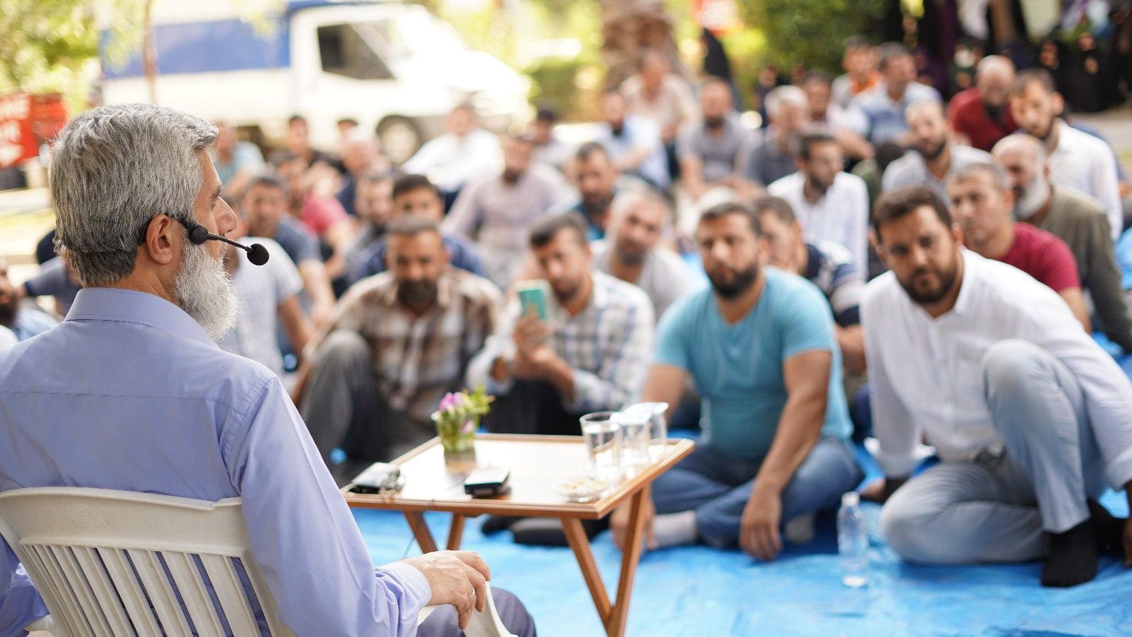
ÖNCÜ NESİL EMNİYETİN ÖNÜNDE KARDEŞLERİNİ YALNIZ BIRAKMADI
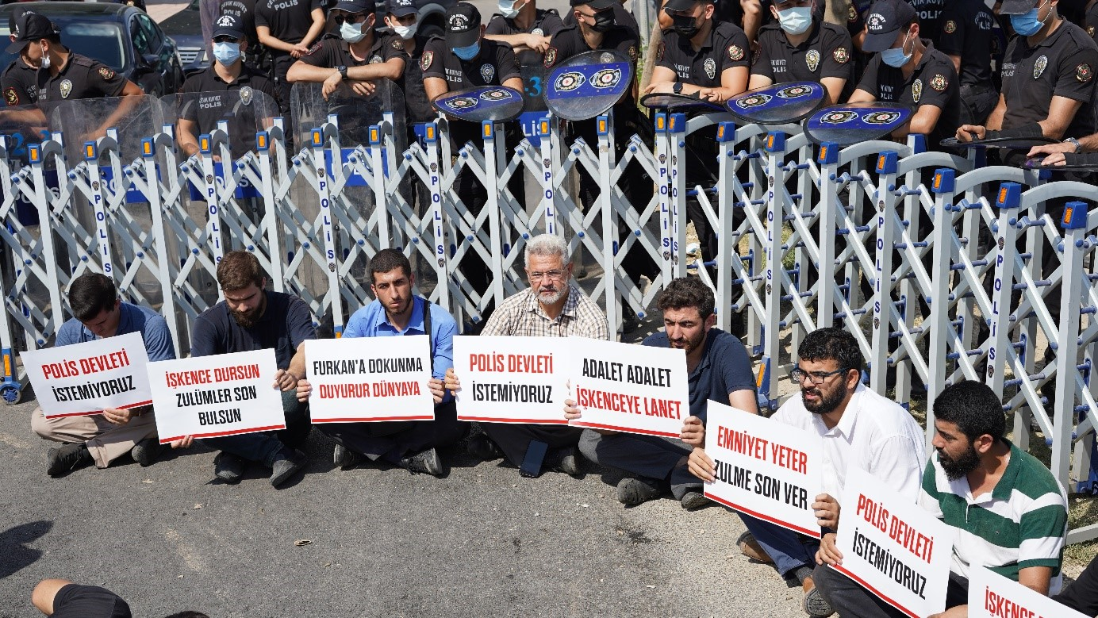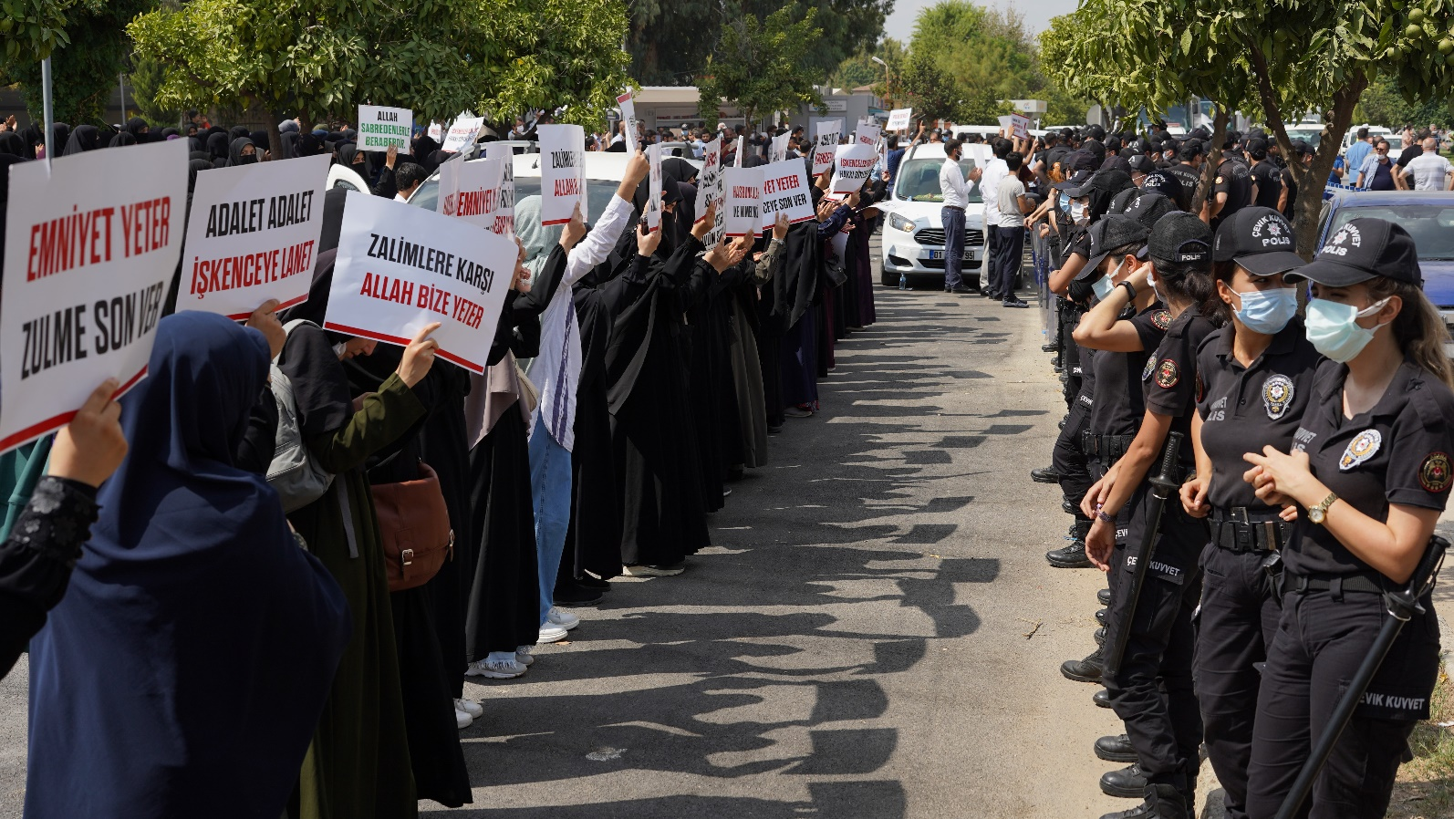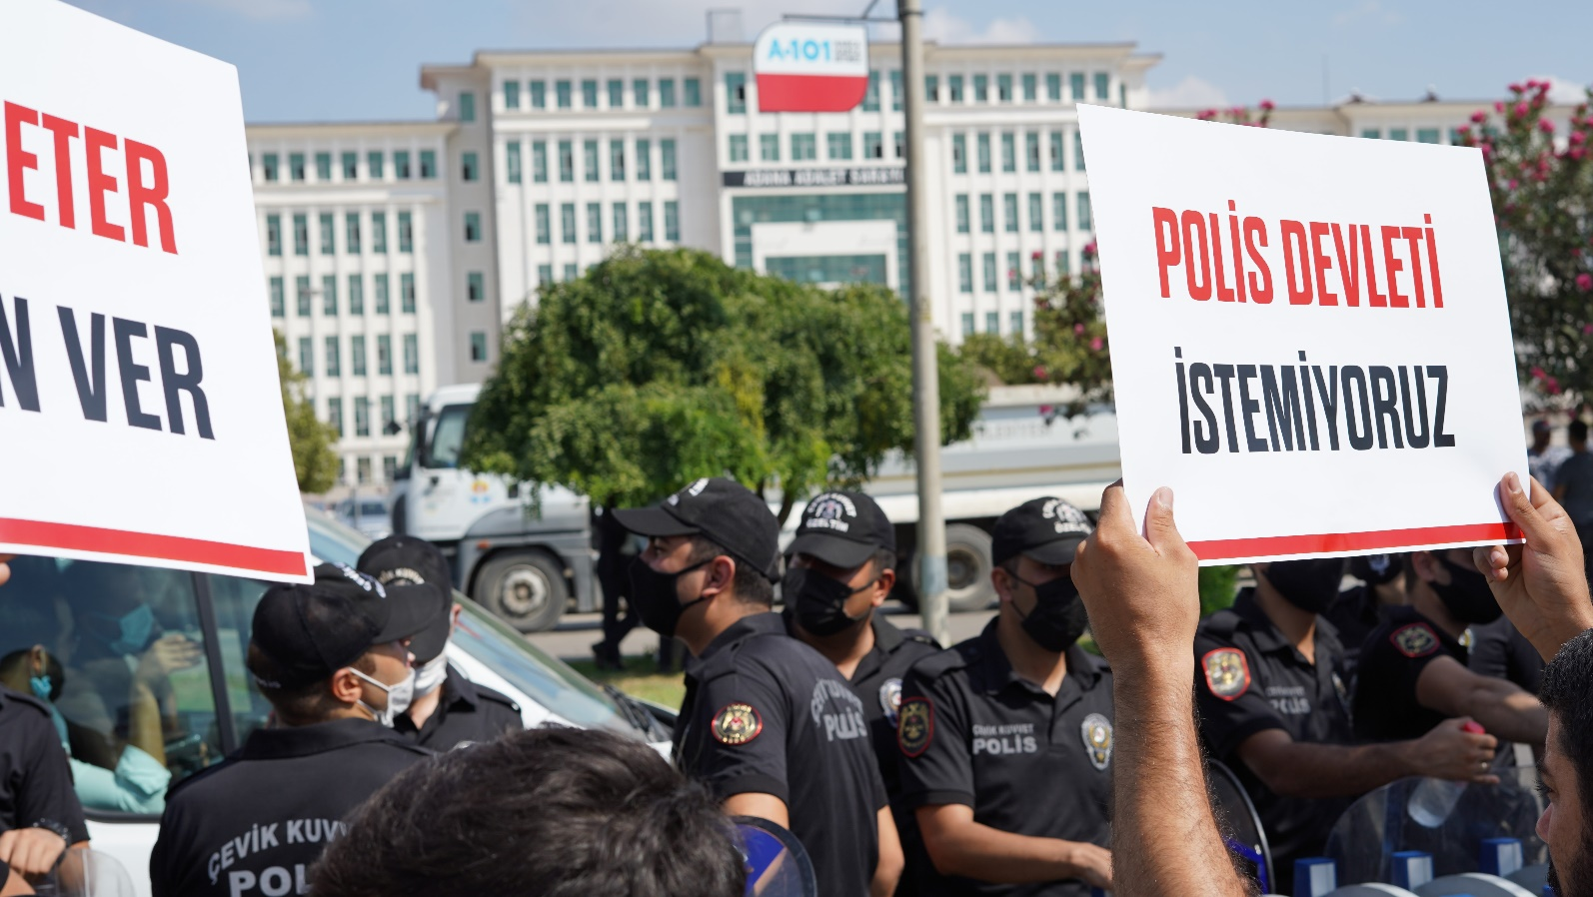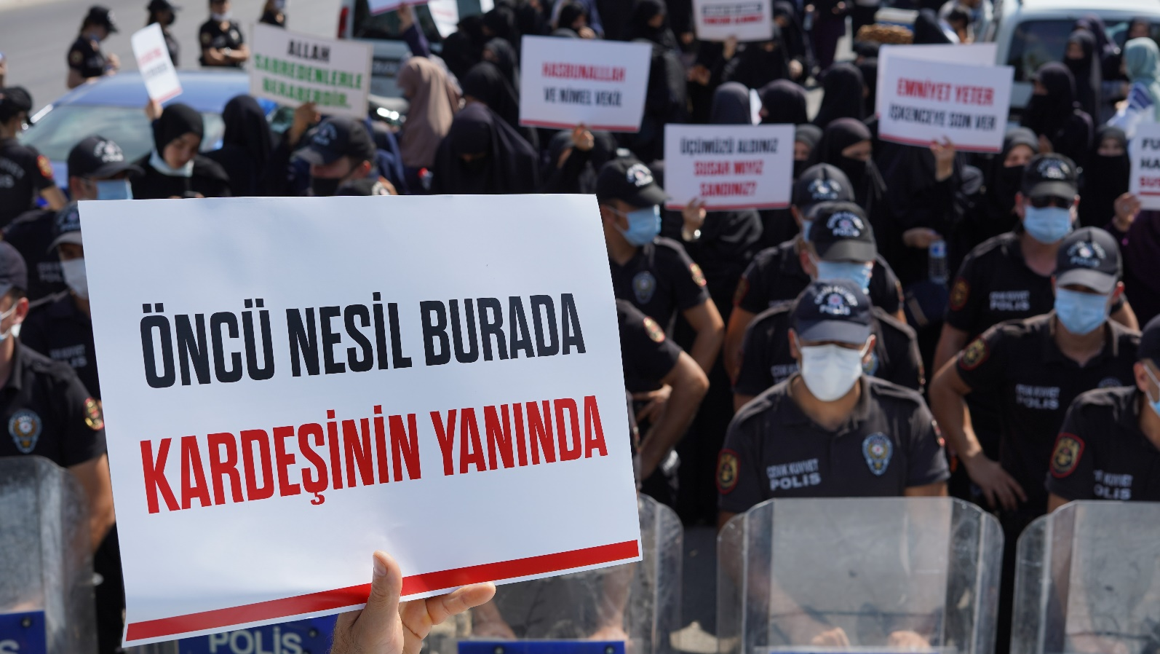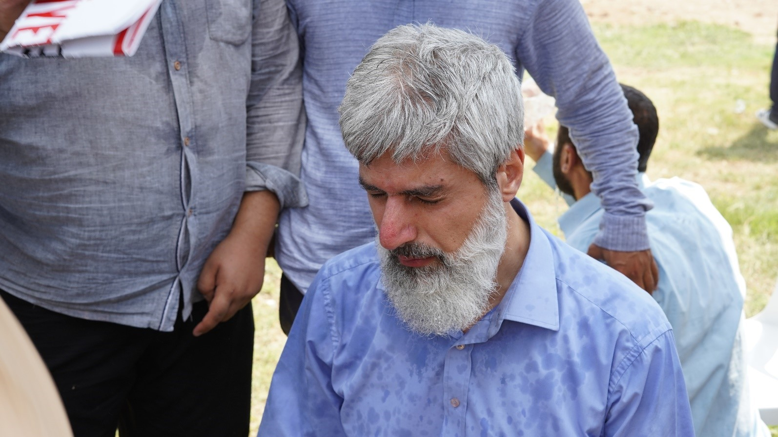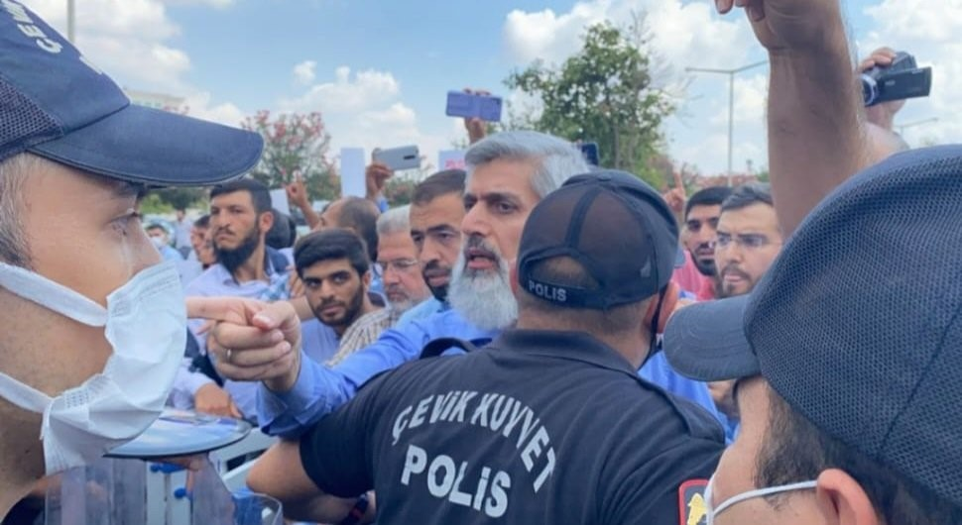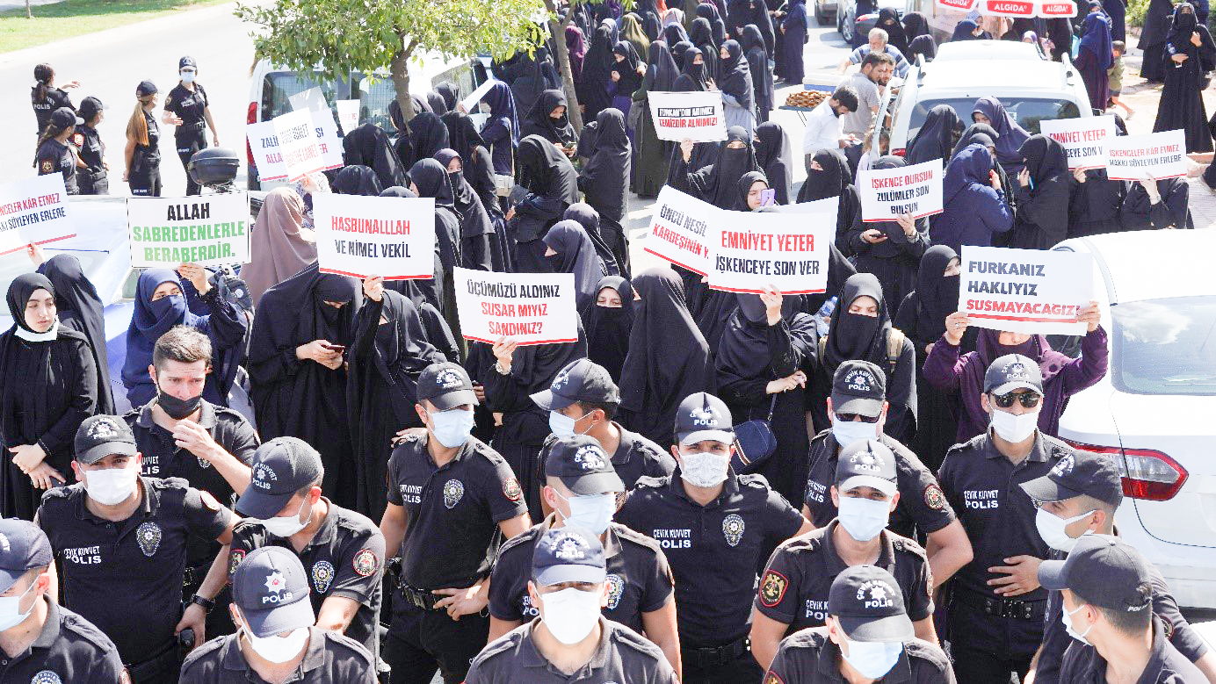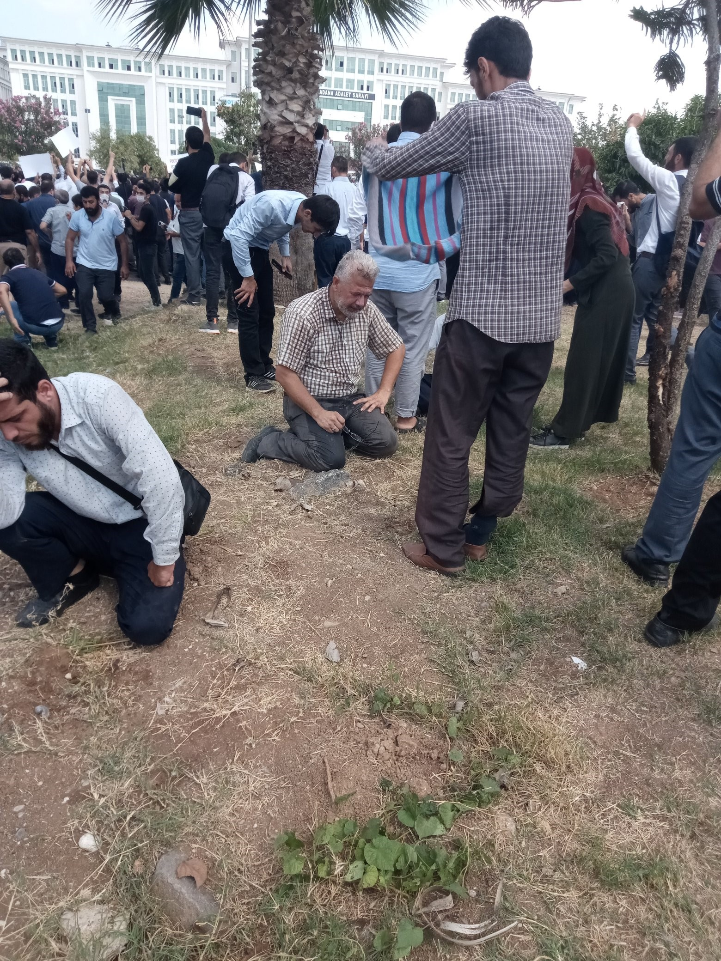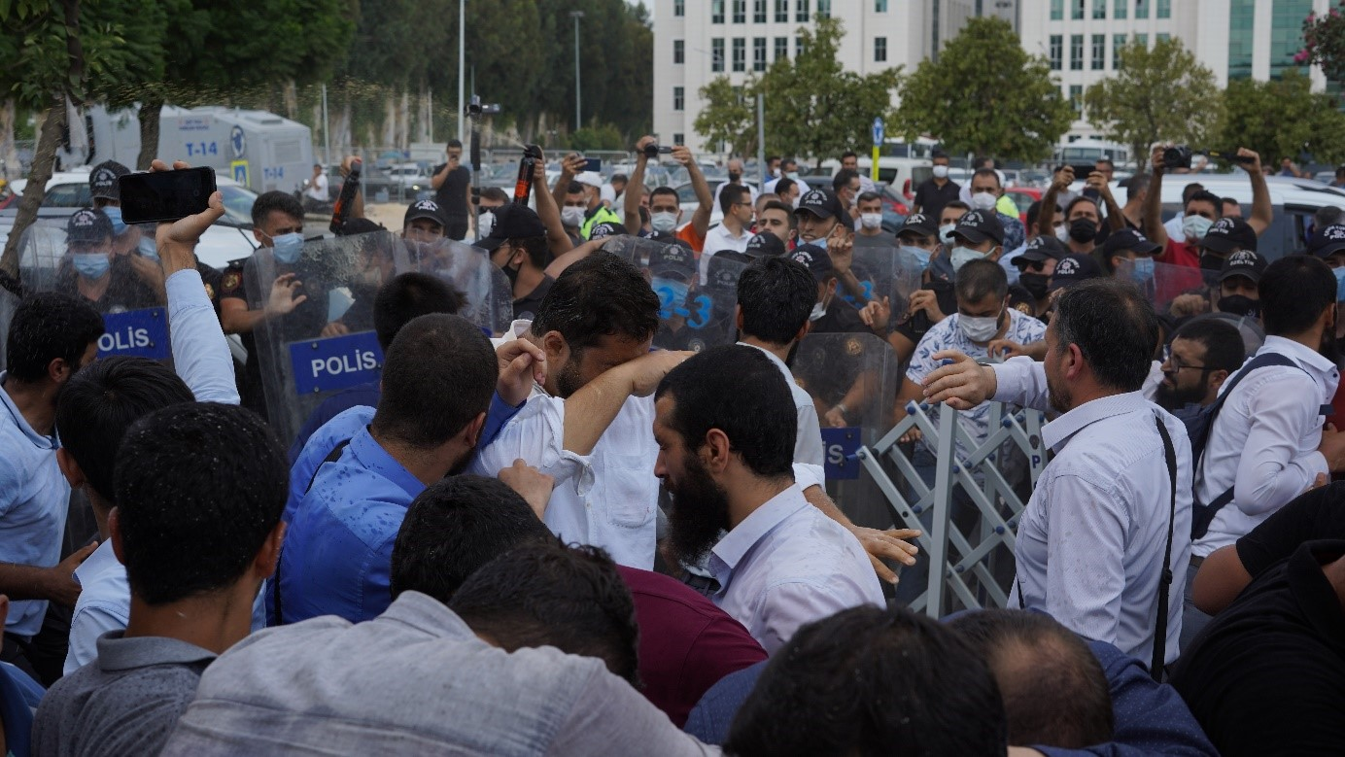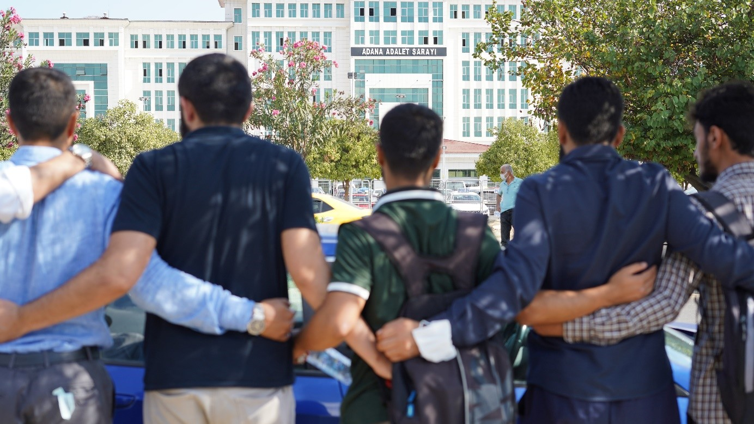
ÖNCÜ NESİL SERBEST KALAN KARDEŞLERİNİ YALNIZ BIRAKMADI
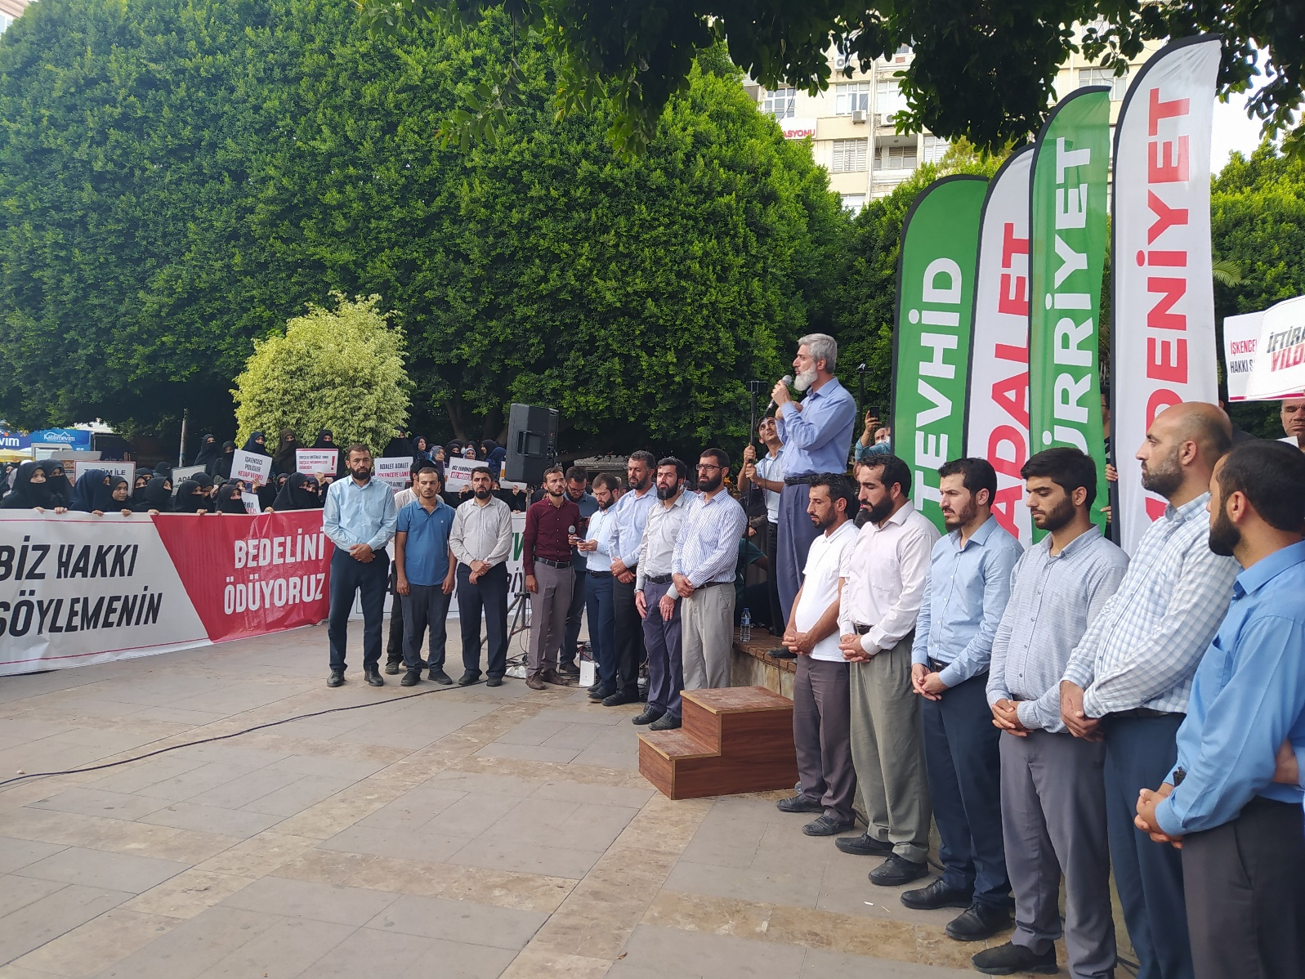
ÖNCÜ NESİL HAKSIZCA TUTUKLANAN KARDEŞLERİNİ YALNIZ BIRAKMADI
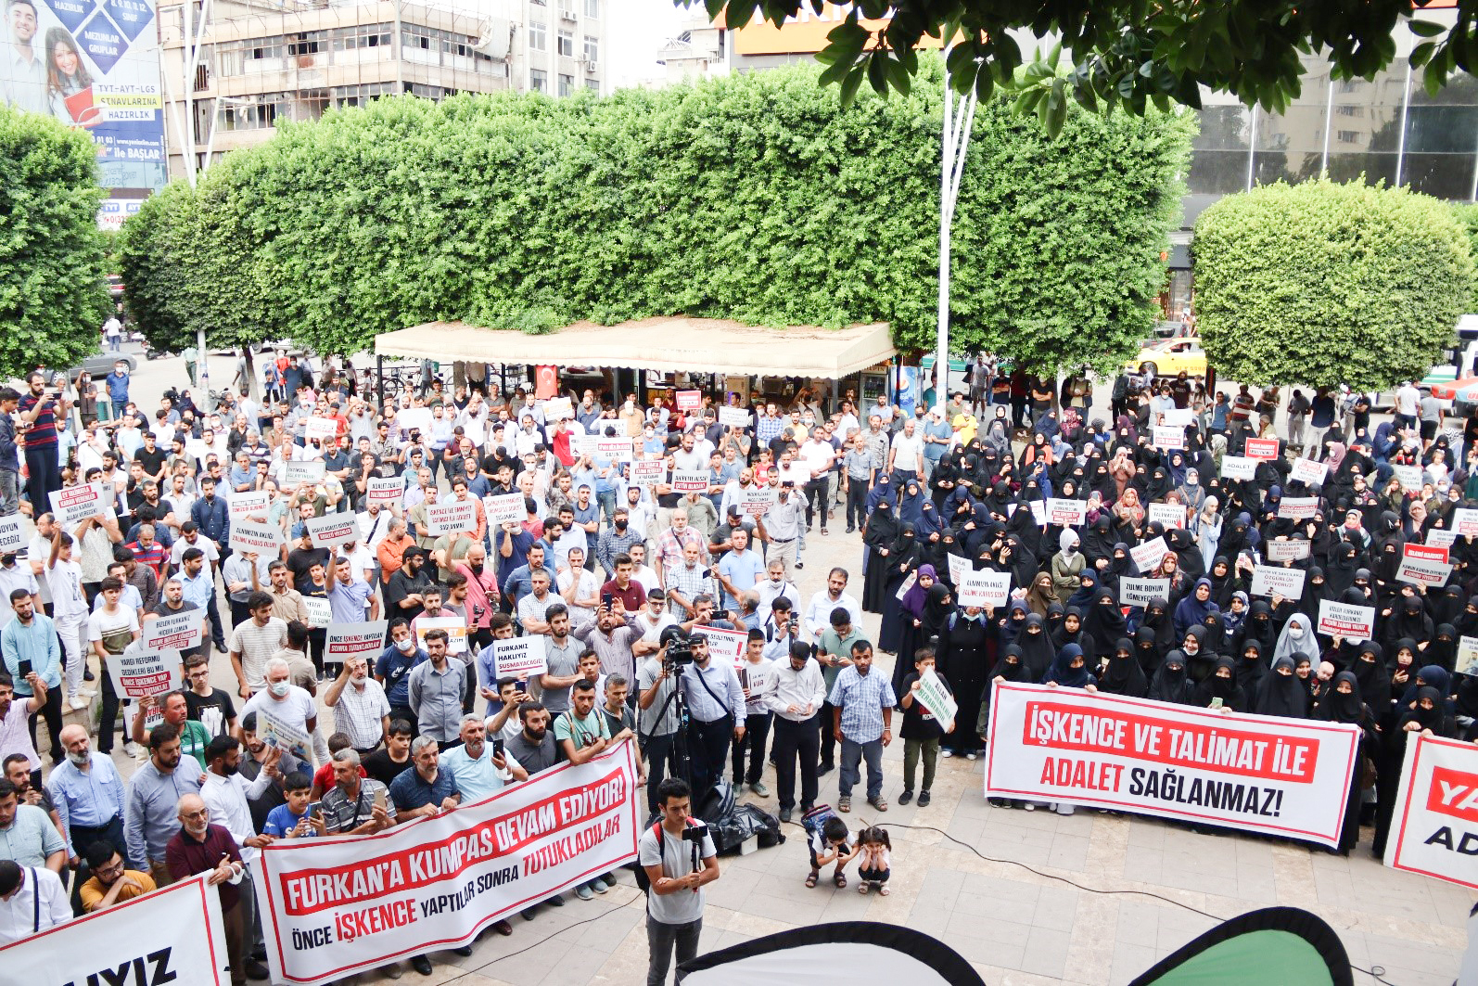
Gücünü Allah’tan alan, referansı Kur’an ve sünnet olan, davasına bağlı, birbirine kenetlenen Furkan Hareketini İslam düşmanları iftiralarıyla lekelemek istese de halk nazarında hiçbir etkisi olmayacaktır. Çünkü bu şeffaf hareket, yapmış olduğu hayırlı faaliyetleriyle gönüllere taht kurmuştur.

